SECRETARIA MUNICIPAL DE EDUCAÇÃO
EDUCAÇÃO INFANTIL – ROTEIRO
ATIVIDADES COMPLEMENTARES DE ESTUDO – COVID 19

ESCOLA/ CMEI MUNICIPAL: CMEI ZILDA ARNS

TURMA: INFANTIL DE 0 A 3 ANOS

PERÍODO DE REALIZAÇÃO: 24/08 2° TRIMESTRE
INFANTIL – ZERO A 1ANO.
POFESSORA: SANDRA
O QUE VOCÊ VAI  ESTUDAR: | SABERES E CONHECIMENTOS:  - PROFISSIONAIS E ESPAÇOS DA INSTITUIÇÃO.  - LINGUAGEM ORAL.
PARA QUE  VAMOS  ESTUDAR  ESSES  CONTEÚDOS? | - CAMPO DE EXPERIÊNCIA: O EU, O OUTRO E O NÓS:  - (EI01EO03) INTERAGIR COM CRIANÇAS DA MESMA FAIXA ETÁRIAS E ADULTAS AO EXPLORAR ESPAÇOS, MATERIAIS, OBJETOS E BRINQUEDOS.  - - INTERAGIR COM OS PAIS ESTABELECENDO VÍNCULOS AFETIVOS.  - CAMPO DE EXPERIÊNCIA: ESCUTA, FALA, PENSAMENTO E IMAGINAÇÃO:  - (EI01EF01) RECONHECER QUANDO É CHAMADO POR SEU NOME E RECONHECER OS NOMES DE PESSOAS COM QUEM CONVIVE.  - - PARTICIPA DE BRINCADEIRAS ENVOLVENDO O NOME DA CRIANÇA.
COMO VAMOS  ESTUDAR OS  CONTEÚDOS? | ATIVIDADE PROPOSTA: “CADÊ? ACHOU”.  PARA REALIZAR ESSA BRINCADEIRA VOCÊ PAI OU RESPONSÁVEL PODERÁ UTILIZAR UM PANO OU FRALDA OU COBRIR O ROSTO COM A MÃO MESMO. CUBRA O SEU ROSTO DA MANEIRA QUE ACHAR MELHOR E PERGUNTE PARA A CRIANÇA CADÊ? EM SEGUIDA, TIRE A MÃO OU O PANO DO ROSTO EXCLAMANDO: ACHOU! SEMPRE ENFATIZANDO O NOME DA CRIANÇA PARA APRIMORAR A PERCEPÇÃO VISUAL E O VINCULO AFETIVO.

O QUE VOCÊ VAI  ESTUDAR: | SABERES E CONHECIMENTOS:  - CARACTERISTICAS FÍSICAS E PROPRIEDADES DO OBJETO.  - MATERIAIS E TECNOLOGIAS PARA A PRODUÇÃO DA ESCRITA.
PARA QUE  VAMOS  ESTUDAR  ESSES  CONTEÚDOS? | - CAMPO DE EXPERIÊNCIA: O EU, O OUTRO E O NÓS:  - (EI01EO03) INTERAGIR COM CRIANÇAS DA MESMA FAIXA ETÁRIA E ADUTOS AO EXPLORAR ESPAÇOS, MATERIAIS, OBJETOS, BRINQUEDOS.  - -EXPLORAR MATERIAS DIVERSOS.  - CAMPO DE EXPERIÊNCIA: ESCUTA, FALA, PENSAMENTO E IMAGINAÇÃO:  - - MANIPULAR E EXPLORAR REVISTAS, JORNAIS, LIVROS E OUTROS MATERIAIS IMPRESSOS.
COMO VAMOS  ESTUDAR OS  CONTEÚDOS? | ATIVIDADE PROPOSTA: “RASGADURA DE PAPEL”.  SENTAR COM SEU FILHO (A) NO CHÃO, EM TORNO DE REVISTAS, JORNAL, ENCARTES DE LOJAS OU FOLHA DE SULFITE OU O QUE VOCÊ ESTIVER EM CASA, O DEIXE MANIPULAR E RASGAR LIVREMENTE. DEPOIS JUNTE OS PAPEIS PICADOS NOM MONTE E JOGUE TUDO PARA O ALTO FAENDO ASSIM UMA CHUVINHA DE PAPEL, VAI SER UMA FESTA. O PAI OU RESPONSÁVEL PODERÁ SEGURAR NA MÃO DA CRIANÇA PARA INCENTIVÁ-LO A RASGAR.

INFANTIL 1- CRIANÇAS BEM PEQUENAS (1 ANOS).
PROFESSORAS: JACQUELINE E EDILENE

O QUE VOCÊ VAI  ESTUDAR: | SABERES E CONHECIMENTOS:  - INSTRUMENTOS MUSICAIS CONVENCIONAIS E NÃO CONVENCIONAIS.
PARA QUE  VAMOS  ESTUDAR  ESSES  CONTEÚDOS? | CAMPO DE EXPERIÊNCIA: TRAÇOS, CORES, SONS E FORMAS:  (EI02TS03) UTILIZAR DIFERENTES FONTES SONORAS DISPONÍVEIS NO AMBIENTE EM BRINCADEIRAS CANTADAS, CANÇÕES, MÚSICAS E MELODIAS.  - PARTICIPAR NA CRIAÇÃO DE INSTRUMENTOS  - MANIPULAR E PERCEBER OS SONS DE INSTRUMENTOS MUSICAIS DIVERSOS.
COMO VAMOS  ESTUDAR OS  CONTEÚDOS? | CONFECÇÃO DE CHOCALHO: PARA ESTA ATIVIDADE VOCÊ IRÁ PRECISAR DE UMA GARRAFA PET DO TAMANHO QUE VOCÊ TIVER EM CASA, GRÃOS DE ARROZ, FEIJÃO OU MILHO, FITA ADESIVA PARA VEDAR A BOCA DA GARRAFA, DUREX COLORIDO E TINTA GUACHE PARA ENFEITAR O CHOCALHO. USE SUA CRIATIVIDADE NA CONFECÇÃO DESTE OBJETO. OK DEPOIS DEIXE A CRIANÇA EXPLORAR LIVREMENTE O CHOCALHO.  OBS: ESTE CHOCALHO SERÁ USADO EM UMA ATIVIDADE POSTERIOR NA PRÓXIMA SEMANA.

O QUE VOCÊ VAI  ESTUDAR: | SABERES E CONHECIMENTOS:  - NOÇÕES ESPACIAIS DE ORIENTAÇÕES, DIREÇÃO, LATERALIDADE, EXTERIOR E INTERIOR, LUGAR E DISTÂNCIA.
PARA QUE  VAMOS  ESTUDAR  ESSES  CONTEÚDOS? | CAMPO DE EXPERIÊNCIA: ESPAÇOS, TEMPOS, QUANTIDADES, RELAÇÕES E TRANSFORMAÇÕES:  (EI02ET04) IDENTIFICAR RELAÇÕES ESPACIAIS ( DENTRO E FORA, EM CIMA, EMBAIXO, ACIMA, ABAIXO, ENTRE E DO LADO) E TEMPORAIS (ANTES, DURANTE E DEPOIS)  - PARTICIPAR DE SITUAÇÕES REALIZANDO COMANDOS: DENTRO E FORA.
COMO VAMOS  ESTUDAR OS  CONTEÚDOS? | BRINCANDO DE “DENTRO E FORA”; PARA ESTA ATIVIDADE PODE-SE USAR UM BAMBOLÊ, DESENHAR UM CÍRCULO NO CHÃO OU FAZER UM CÍRCULO COM UMA CORDA. DEPOIS O ADULTO MOSTRARÁ PARA A CRIANÇA COMO FAZER; DIZENDO: OLHA VAMOS PULAR DENTRO DO CÍRCULO DAÍ VOCÊ PULA DENTRO DO CÍRCULO, DEPOIS DIGA: AGORA VAMOS PULAR FORA DO CÍRCULO. FAÇA ISSO UMAS TRÊS VEZES, DEPOIS APENAS ORIENTE A CRIANÇA PARA FAZER DIZENDO: VAMOS FILHO AGORA É A SUA VEZ, PULE DENTRO E DEPOIS FORA.

INFANTIL 2- CRIANÇAS BEM PEQUENAS (2 ANOS).
PROFESSORAS: JULIANA E MARCIA.
ATIVIDADE 1
O QUE VOCÊ VAI  ESTUDAR: | SABERES E CONHECIMENTOS:  - Próprio corpo e suas possibilidades motoras, sensoriais e expressivas.
PARA QUE  VAMOS  ESTUDAR  ESSES  CONTEÚDOS? | CAMPO DE EXPERIÊNCIA: O EU O OUTRO E NÓS:  (EI02EO02) Demonstrar imagem positiva de si e confiança em sua capacidade para enfrentar dificuldades e desafios.  - Explorar progressivamente o próprio corpo na perspectiva de conhecê-lo percebendo suas possibilidades e limites.
COMO VAMOS  ESTUDAR OS  CONTEÚDOS? | ATIVIDADE PROPOSTA: A ATIVIDADE DE HOJE SERÁ UMA BRINCADEIRA. QUE AS CRIANÇAS ADORAM APROVEITE PARA SE DIVERTIR COM SEUS FILHOS. PARA PREPARAR A BRINCADEIRA É SÓ MISTURAR DUAS COLHERES DE SOPA DE DETERGENTE EM UM COPO DE ÁGUA. MEXA BEM E ENTREGUE UM CANUDO PARA A CRIANÇA. A GRAÇA FICA NA CRIANÇA DESCOBRIR QUE QUANTO MAIS DEVAGAR ELA ASSOPRAR, MAIOR FICARÁ A BOLHA. VOCÊ PODE SE REVEZAR COM ELA E CRIAR UMA APOSTA DE QUEM ESTOURA OU QUEM FAZ MAIS BOLHAS  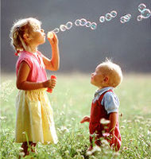

ATIVIDADE 2
O QUE VOCÊ VAI  ESTUDAR: | SABERES E CONHECIMENTOS:  - Suportes, materiais e instrumentos para desenhar, pintar, folhear.
PARA QUE  VAMOS  ESTUDAR  ESSES  CONTEÚDOS? | CAMPO DE EXPERIÊNCIA: CORPO, GESTOS E MOVIMENTOS  (EI02CG05) Desenvolver progressivamente as habilidades manuais, adquirindo controle para desenhar, pintar, rasgar, folhear, entre outros.  - Pintar, desenhar, rabiscar, folhear, recortar utilizando diferentes recursos e suportes.
COMO VAMOS  ESTUDAR OS  CONTEÚDOS? | ATIVIDADE PROPOSTA: DESENHO DA FRUTA PREFERIDA DE SEU FILHO (A). PARA REALIZAR ESSA ATIVIDADE USAR O RECURSO DO VÍDEO DA HISTÓRIA “ANA E AS FRUTAS”. EM UM MOMENTO AGRADAVÉL DEIXAR A CRIANÇA OUVIR A HISTÓRIA. E PARA REGISTRAR A ATIVIDADE, SOBRE OBSERVAÇÃO DA CRIANÇA UM ADULTO REALIZARÁ O DESENHO DA FRUTA PREFERIDA DA CRIANÇA, E EM SEGUIDA DEIXAR A CRIANÇA PINTAR COM GIZ DE CERA À SUA MANEIRA.  LINK DA HISTÓRIA ANA E AS FRUTAS https://youtu.be/G0sv4cZ1ClA

ATIVIDADE 3
O QUE VOCÊ VAI  ESTUDAR: | SABERES E CONHECIMENTOS:  - Gêneros Textuais
PARA QUE  VAMOS  ESTUDAR  ESSES  CONTEÚDOS? | CAMPO DE EXPERIÊNCIA: ESCUTA, FALA, PENSAMENTO E IMAGINAÇÃO:  (EI02EF03). Demonstrar interesse e atenção ao ouvir a leitura de histórias e outros textos, diferenciando escrita de ilustrações, e acompanhando, com orientação do adulto-leitor, a direção da leitura (de cima para baixo, da esquerda para a direita).  - Ouvir, visualizar e apreciar histórias, bem como outros textos literários: poemas, par lendas, contos, literaturas, lendas, fábulas, músicas etc.
COMO VAMOS  ESTUDAR OS  CONTEÚDOS? | ATIVIDADE PROPOSTA: MOMENTO DA HISTÓRIA: COLOCAR A HISTÓRIA “A CIGARRA E A FORMIGA”, DEIXAR A CRIANÇA OUVIR COM CALMA. DEPOIS PARA ESTIMULAR A LINGUAGEM, NO FINAL QUESTIONAR SOBRE A HISTÓRIA; QUEM SÃO OS PERSONAGENS, ONDE ACONTECEU A HISTÓRIA ENTRE OUTRAS PERGUNTAS. E PARA REGISTRAR O MOMENTO DA HISTÓRIA, PEDIR QUE A CRIANÇA DESENHE OS PERSONAGENS COM GIZ DE CERA. O ADULTO PODE AUXILIAR A CRIANÇA, MAS SE POSSÍVEL DEIXE QUE ELA REALIZE À SUA MANEIRA.  LINK DA HISTÓRIA https://youtu.be/_UdOh8gGruE

INFANTIL 3-CRIANÇAS BEM PEQUENAS (3 ANOS).
PROFESSORA: NUBIA

O QUE VOCÊ VAI  ESTUDAR: | SABERES E CONHECIMENTOS:  - Elementos da linguagem visual: texturas, cores, superfícies.  - Propriedade dos objetos, formas e tridimensionalidade.  - Classificação.
PARA QUE  VAMOS  ESTUDAR  ESSES  CONTEÚDOS? | CAMPO DE EXPERIÊNCIA: TRAÇOS, SONS , CORES E FORMAS  TRAÇOS, SONS, CORES E FORMAS  (EI02TS02) Utilizar materiais variados com possibilidades de manipulação (argila, massa de modelar), explorando cores, texturas, superfícies, planos, formas e volumes ao criar objetos tridimensionais.  ● Manipular diversos materiais das Artes Visuais e plásticas explorando os cinco sentidos.  ● Manipular materiais de diferentes texturas: lisas, ásperas, macias e outras.  ● Observar e manipular objetos e identificar características variadas como: cor, textura, tamanho, forma  ● Explorar formas variadas dos objetos para perceber as características das mesmas.  ● Experimentar possibilidades de representação visual tridimensional, utilizando materiais diversos: caixas, embalagens e tampinhas.  ● Experimentar e explorar superfícies tridimensionais.
COMO VAMOS  ESTUDAR OS  CONTEÚDOS? | FORMAS GEOMÉTRICAS  CÍRCULO  METODOLOGIA: Colorir a forma geométrica círculo, utilizando giz de cera, com o objetivo de trabalhar a noção espacial, cores, formas, movimentos, coordenação motora.  QUADRADO  METODOLOGIA: Rasgar o papel crepom, fazer bolinhas e colar as mesmas na forma geométrica quadrado.  TRIÂNGULO  METODOLOGIA: Colar cascas de ovos na forma geométrica triângulo,  RETÂNGULO  METODOLOGIA: rasgar papel colorido e depois colar na forma geométrica retângulo.  _________________________________________________________  PALHACINHO DAS FORMAS GEOMÉTRICAS  Colorir para fixar as formas trabalhadas.  ( CÍRCULO, QUADRADO, TRIÂNGULO E RETÂNGULO).  _________________________________________________________  AMARELINHA  Repetir a brincadeira, após contextualizar a mesma através de pintura, trabalhando números, atenção e sequencia lógica.  _________________________________________________________

PINTE UTILIZANDO GIZ DE CERA
NOME________________

COLE BOLINHAS DE PAPEL CREPOM NO QUADRADO

NOME____________________

COLE CASCA DE OVO NO TRIÂNGULO

NOME___________________

COLE PAPEL COLORIDO NO RETÂNGULO
NOME___________________

INFANTIL 3-CRIANÇAS BEM PEQUENAS (3 ANOS).
PROFESSORA: SILMARA

CENTRO MUNICIPAL DE EDUCAÇÃO INFANTIL ZILDA ARNS

ALUNO (A): _______________DATA:
PROFESSORA: SILMARA

HIGIENE
EM TEMPOS DE PANDEMIA O CORRETO É SEMPRE LAVAR AS MÃOS COM ÁGUA E SABÃO. QUE TAL CANTARMOS UMA MÚSICA ENQUANTO FAZEMOS ISSO?
LEMBRANDO QUE SÓ PODE PARAR QUANDO A MÚSICA ACABAR!
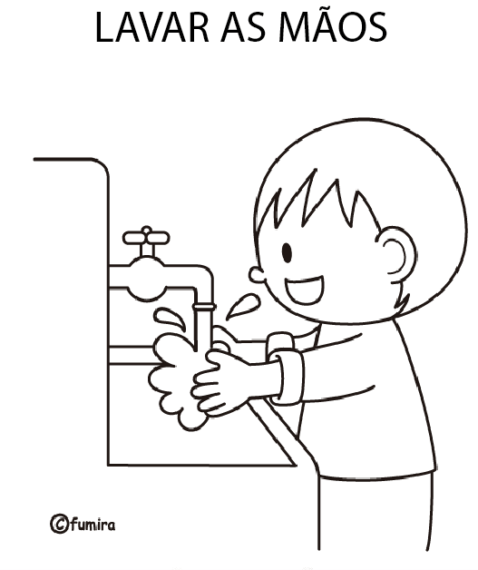

AGORA PINTE A IMAGEM ACIMA

CENTRO MUNICIPAL DE EDUCAÇÃO INFANTIL ZILDA ARNS
ALUNO (A): _______________DATA:
PROFESSORA: SILMARA
A importância de se trabalhar o sopro na infância.
Atividades de sopro para crianças. O movimento de sopro ajuda muito no desenvolvimento da linguagem, pois exercita os músculos que intervêm na fala, especialmente os das bochechas. O sopro também melhora a pronúncia e ajuda a consolidar os fonemas. Linguagem e pronúncia são funções relacionadas à respiração.

ATIVIDADES

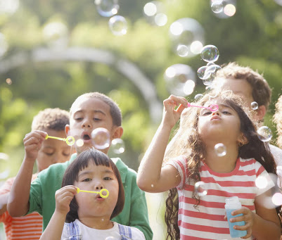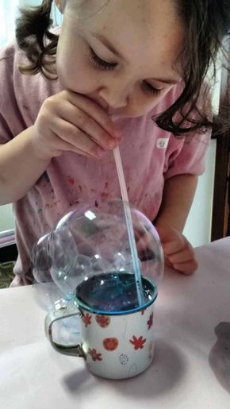

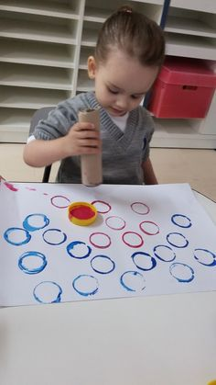

1. COLOQUE EM UM COPINHO OU CANECA ÁGUA E DETERGENTE, APÓS COM UM CANUDO INCENTIVE A CRIANÇA SOPRAR DE ACORDO COM AS IMAGENS.
2. APÓS COM UM ROLINHO DE PAPEL HIGIENICO PEÇA PARA QUE A CRIANÇA FAÇA BOLINHAS DE TINTA CARIMBANDO EM UMA FOLHA DE SULFITE

CENTRO MUNICIPAL DE EDUCAÇÃO INFANTIL ZILDA ARNS
PROFESSORA: SILMARA INFANTIL 3
ALUNO (A): _______________DATA:

ATIVIDADE FORMAS

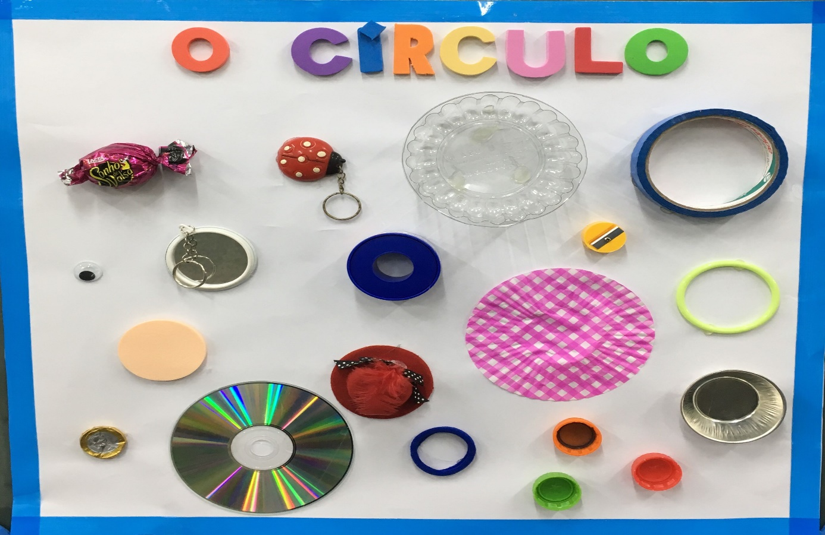

DE ACORDO COM A IMAGEM PROCURE OBJETOS QUE POSSUEM FORMATO DE CÍRCULO.

APÓS TENTE DESENHAR VÁRIOS CÍRCULOS

SIGA COMO EXEMPLO AS IMAGENS ACIMA

ENVIE FOTOS A PROFESSORA.

CENTRO MUNICIPALDE EDUCAÇÃO INFANTIL ZILDA ARNS
PROFESSORA: SILMARA INFANTIL 3
ALUNO (A): _______________DATA:
A IMPORTÂNCIA DO MOVIMENTO CORPORAL NA INFÂNCIA
O movimento é muito importante para o pleno desenvolvimento da criança. Desde o nascimento, ela já passa a utilizar o próprio corpo para interagir com o ambiente e com as pessoas. Portanto, o movimento é utilizado pela criança como uma linguagem, tanto para agir com o meio físico como para se comunicar com as pessoas. A criança adquiri equilíbrio, noção de espaço, além de favorecer a coordenação motora ampla.

MOVIMENTO CORPORAL

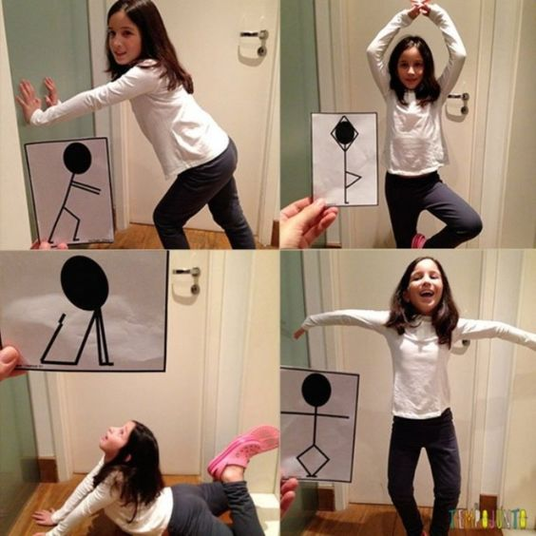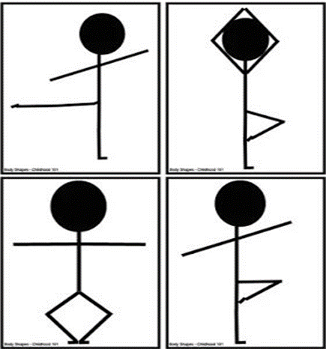

ASSISTA O VIDEO:
https://www.youtube.com/watch?v=k0j0tk0Br9c

- DANCE SEM PARAR

- APÓS REPRODUZA OS MOVIMENTOS DE ACORDO COM AS IMAGENS

